**TẬP ĐOÀN HÒA PHÁT**

**CÔNG TY CỔ PHẦN GANG THÉP HÒA PHÁT DUNG DUẤT**

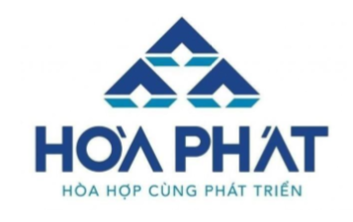

**BÁO CÁO THỬ VIỆC**

**(Từ 22/09/2023 đến 20/10/2023)**

|  |  |
| --- | --- |
| **Họ và tên** | : Lý Văn Quyền |
| **Mã nhân viên** | : HPDQ25561 |
| **Vị trí công việc** | : KTV vận hành tinh luyện |
|  |  |
|  |  |

Quảng Ngãi, 10/2023

**LỜI NÓI ĐẦU**

Kết thúc chương trình thử việc, em xin chân thành gửi lời cảm ơn đến các anh trong BDA Luyện thép 2, các tổ Lò thổi và Tinh luyện NMLT, Ban Giám Đốc, Công Ty Cổ Phần Thép Hòa Phát đã nhiệt tình hướng dẫn em hoàn thành các nội dung thử việc ở vị trí KTV Vận Hành - BDA Luyện thép 2, giúp em học hỏi được nhiều kiến thức bổ ích và hoàn thiện bản thân hơn trong quá trình thử việc.